Melding om fisket uke 10/2023
Rapporten skrevet mandag 13.3.2023 av Amalie Oda Harland, Audun Reiertsen og Willy Godtliebsen.

Alle kvanta i rapporten er oppgitt i tonn rundvekt, hvis ikke annet er presisert, og verdi i 1.000 kroner, evt. millioner kroner.

Omsetningsdata i denne rapporten skriver seg først og fremst fra uke 10 i 2023, 6-12. mars 2023.

Bedre vær i uke 10 enn uka før, men vi fikk likevel en god dose med vind og snøstorm mandag og torsdag. Omsetningen av fersklevert råstoff doblet seg sammenlignet med uka før. Fersk torsk nådde en topp så langt i år, med 12.000 tonn til verdi 386 millioner kroner som bidro til bestenotering for total ukeomsetning hittil. Lofoten tok for første gang i år over som største leveringssone for torsk, og der var det også størst kvantum av ferskleveranser av sei og hyse. Brukbart nivå også på omsetningen av fryst råstoff, men landet kvantum fryst fisk/snøkrabbe var under det halve av det som ble landet i uke 9.

Råfisklagets omsetning i uke 10 er på 748 millioner kroner (foreløpig tall), som er toppnotering så langt i år, opp fra 473 millioner kroner uka før. I tallet for uke 10 inngår 71 millioner kroner etter utenlandske leveranser. Omsetningen for norske båter stod for 677 millioner kroner, fordelt med 449 millioner kroner på fersk og 228 millioner kroner på fryst råstoff.

Sammenlignet med 2022
Tilsvarende for uke 10 i fjor var omsetninga 796 millioner kroner, som er nesthøyeste ukeomsetning for Norges Råfisklag noen gang, bare slått av uke 12 i fjor da vi var oppe i ei ukeomsetning på 831 millioner kroner. Inkludert i omsetningen i uke 10 i fjor inngikk 148 millioner kroner som gjaldt landinger fra utenlandske båter. Omsetningen for norske båter på 648 millioner kroner var fordelt med 512 på fersk og 136 på fryst råstoff.

Totalomsetningen hittil i år sammenlignet med samme periode i fjor framgår av tabell 1. Omsetningen for norske båter så langt i år er lik fjorårets, mens for utenlandske er det en reduksjon på vel 150 millioner kroner. For norske båter er andelen fersklevert råstoff ned med 218 millioner kroner, fra 2.598 millioner kroner i fjor til 2.380 millioner kroner i år. Fersk torsk gir seg størst utslag. Så langt er 52.100 tonn fersk torsk levert til verdi 1.661 millioner kroner, mot 79.100 tonn og 1.958 millioner kroner til samme tid i fjor. Kvantumet er dermed 27.000 tonn lavere, og verdien ned 297 millioner kroner. Omsetningen av fersk sei trekker i motsatt retning, med 22.700 tonn/303 millioner kroner hittil i år, mot 16.800 tonn/165 millioner kroner i fjor. For fersk sei er kvantumet økt med 5.900 tonn og verdien er økt 138 millioner kroner, dvs. med 84 %.

Omsetningen av fryst råstoff er opp 219 millioner kroner, fra 1.600 til 1.819 millioner kroner. Her er det reduksjon for hyse, med 140 millioner kroner. Fryst torsk er ganske lik i verdi pr uke 10 sammenlignet med samme periode i fjor, til tross for at omsatt kvantum er redusert med nær 6.000 tonn. Snøkrabbe, sei og reke er arter som trekker frystomsetningen opp, med henholdsvis 135, 135 og 49 millioner kroner.

Tabell 1: Totalomsetning fordelt på norske og utenlandske leveranser
 | Millioner kroner
 | Pr uke 10/2023 | Pr uke 10/2022
Norske fartøy  Utenlandske fartøy | 4.199  327 | 4.198  480
Totalsum | 4.526 | 4.678

Omsetning uke 10, 2023
Råfisklagets omsetning for norske båter i uke 10 i år fremgår av tabell 2, med fordeling på fersk/fryst råstoff, og pr fiskeslag.
Tabell 2. Omsetning for norske båter i uke 10/2023, fordelt pr fersk/fryst og pr fiskeslag
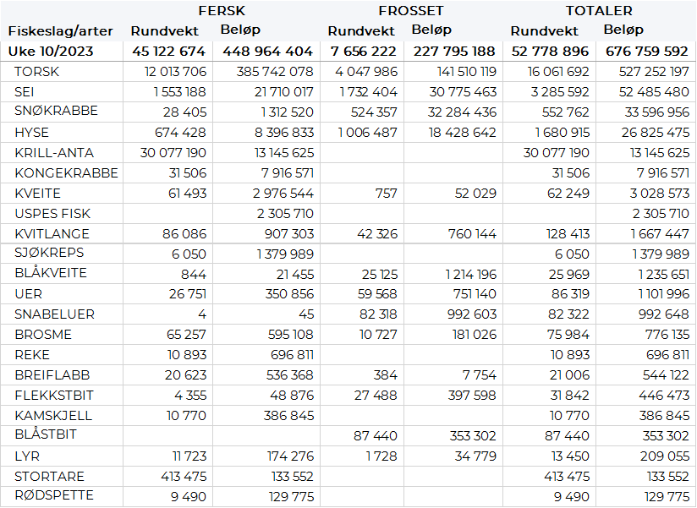

Frystomsetning
Foreløpige tall for omsetningen av fryst råstoff i perioden viser 228 millioner kroner, som er opp fra 186 millioner kroner uka før. Vel 4.000 tonn torsk var størst i verdi med 142 millioner kroner. I tillegg var 520 tonn rundvekt fryst snøkrabbe omsatt til verdi 32 millioner kroner, og 1.730 tonn fryst sei til verdi 31 millioner kroner, fulgt av 1.000 tonn hyse der verdien var 18 millioner kroner. Det var trål som stod for det meste av frystomsetninga med totalt 178 millioner kroner, med i hovedsak 3.800 tonn torsk, 1.470 tonn sei og 980 tonn hyse..

Når det gjelder landinger av fryst råstoff i uke 10 som bare delvis er omsatt, har vi følgende tall: Landingene ble redusert fra 8.950 tonn i uke 9 til 3.930 tonn i uke 10. I sistnevnte tall inngår 1.810 tonn torsk, 900 tonn sei, 760 tonn hyse og 170 tonn snøkrabbe. Det var leveranser fra 5 trålere med totalt 1.900 tonn, av det 910 tonn torsk, 550 tonn sei og 400 tonn hyse. 4 autolinebåter leverte totalt 1.200 tonn, mest torsk med 660 tonn og hyse med 340 tonn. 2 snurrevadbåter leverte 220 tonn, herav 130 tonn torsk og 70 tonn sei. 3 garnbåter leverte 440 tonn, herav 270 tonn sei og 110 tonn torsk. De 170 tonnene snøkrabbe, som var 1.000 tonn mindre det som var levert av fryst snøkrabbe uka før, var levert av 2 båter, der produktvekta i krabbeklør utgjorde vel 100 tonn.

Ferskomsetning
Omsetningen av ferskt råstoff i uke 10 ble 449 millioner kroner, som var opp fra 222 millioner kroner i uke 9. Torsk, sei og hyse var størst i verdi med henholdsvis 385, 22 og 8 millioner kroner, og for øvrig slik det framgår av tabell 2.

Tabell 3 og 4 viser fordelingen av landingene av fersk torsk pr leveringssone og redskap, med tilhørende snittpriser, i uke 10 i år og i fjor. De to tabellene er basert på omsetning av kvalitet A og ekstra, der alle leveringstilstander inngår, og der snittprisene er omregnet til sløyd uten hode-priser, eksklusiv restråstoff. Det framgår at fjorårets fersklandinger av torsk av nevnte kategori i uke 9 utgjorde vel 17.940 tonn, mot 1.980 tonn i år.

Tabell 3. Omsetning av fersk torsk, A og ekstra kvalitet fra norske båter i uke 10, 2023 sammenlignet med samme uke i fjor. Fra redskapene garn, jukse, line, snurrevad og trål, eksklusiv restråstoff
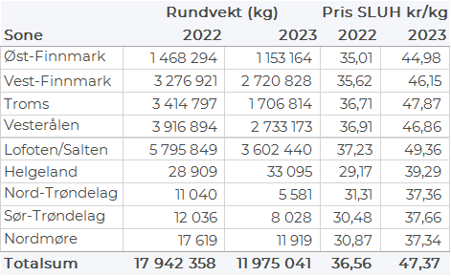

Tabell 4. Priser av fersk torsk per redskap, A og ekstra kvalitet fra norske båter i uke 10, 2023, eksklusiv restråstoff.
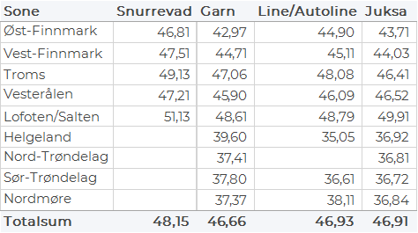

Omsetningen av fersk torsk, alle kvaliteter og tilstander, i uke 10 utgjorde 12.010 tonn til en verdi av 386 millioner kroner, som er høyeste ukeomsetning av fersk torsk så langt i år, opp fra 5.580 tonn og 179 millioner kroner uka før. Fordelt per redskap viser tallene 5.480 tonn fra snurrevad, 5.200 tonn fra garn, 675 tonn fra line/autoline og 650 tonn fra juksa. Det var ingen trållandinger med fersk torsk i uke 10. Lofoten var for første gang i år største leveringssone med 3.610 tonn. Deretter følger Vest-Finnmark og Vesterålen med 2.740 tonn på hver, Troms med 1.710 tonn, Øst-Finnmark med 1.160 tonn, og i området Helgeland-Nordmøre var det landa 67 tonn fersk torsk. Kvotebonusordningen for levendelagring av torsk startet opp 06. mars 2023 som er mandag i uke 10. Totalt er det avsatt 3000 tonn til ordningen der fangst som er lagret i over 3 uker kvotebelastes med 60 % av fangstkvantum, som tilsvarer 40 % bonus, mot 30 % i 2022. I løpet av uke 10 ble det satt 93 tonn i mære, hvorav 73 tonn i Lerøy sitt anlegg i Båtsfjord og 20 tonn i Levende Mellomlagring Vesterålen (LMV) sitt anlegg Staven på Myre. En forholdvis beskjeden start med andre ord.

Omsetningen av fersk sei i uke 10 utgjorde 1.553 tonn til verdi 21,7 millioner kroner. En økning fra uken før når det var omsatt 1.290 tonn/ 18,3 millioner kroner. Det aller meste er levert i Lofoten som står for 1.099 tonn av totalen, hvorav 744 tonn fra snurrevad og 327 tonn fra garn. Deretter følger Vesterålen med 205 tonn av totalen, hvorav 192 tonn kom fra snurrevad. Vest-Finnmark mottok 122 tonn, hvorav 115 tonn fra snurrevad. 56 tonn var levert i Troms, hvor snurrevad stod for 41 tonn. I Øst-Finnmark ble det levert 29 tonn, hvorav 25 tonn kom fra snurrevad. På Helgeland var det levert 22 tonn, hvorav 19 tonn kom fra garn. Kvanta under 8 tonn i resterende soner.

Kvantumet fersklevert hyse i uke 10 var 674 tonn til verdi 8,4 millioner kroner. En økning fra 274 tonn/ 3,6 millioner kroner uken før. Lofoten inntar kvantumstoppen med 343 tonn av totalen, hvorav 306 tonn fra snurrevad. Deretter følger Vesterålen med 146 tonn, hvorav 108 tonn fra snurrevad. Øst-Finnmark hadde leveranser på totalt 107 tonn, hvorav 97 tonn fra line/autoline. Deretter følger Troms med 40 tonn, 27 tonn fra snurrevad. Kvanta under 25 tonn i resterende soner.

I løpet av uke 10 ble det levert 32 tonn kongekrabbe til en verdi av 7,9 millioner kroner. En økning fra uken før når det var levert 26 tonn til verdi 7,5 millioner kroner. Av dette ble 23 tonn tatt i det regulerte fisket av 89 fartøy, mens 9 tonn ble levert av 34 fartøy i det uregulerte fisket. Gjennomsnittsprisen for A-kvalitets hannkrabbe fra det regulerte fisket var 350 kr/kg, en nedgang fra 357 kr/kg uken før. Fordelt per fangstfelt for all fangst av kongekrabbe er fordelingen følgende: 10 tonn i Varangerfjorden, 8 tonn i havområdet mellom Berlevåg og Båtsfjord, 6 tonn i havområdet vest for Ingøy og kvanta under 3 tonn i resterende fangstfelt.

Ingen leveranser av vassild i uke 10, hittil i år er det omsatt 4.680 tonn vassild/33,2 millioner kroner, alt levert Træna

Øst-Finnmark
Fra omsetninga fra perioden i uke 10 i 2023 har vi følgende oversikt:
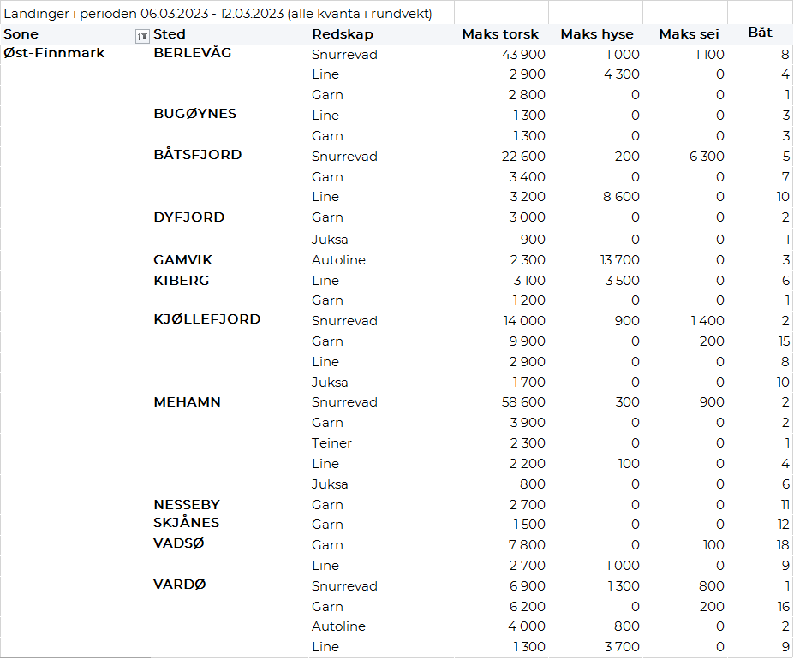
Vest-Finnmark
Fra omsetninga fra perioden i uke 10 i 2023 har vi følgende oversikt:
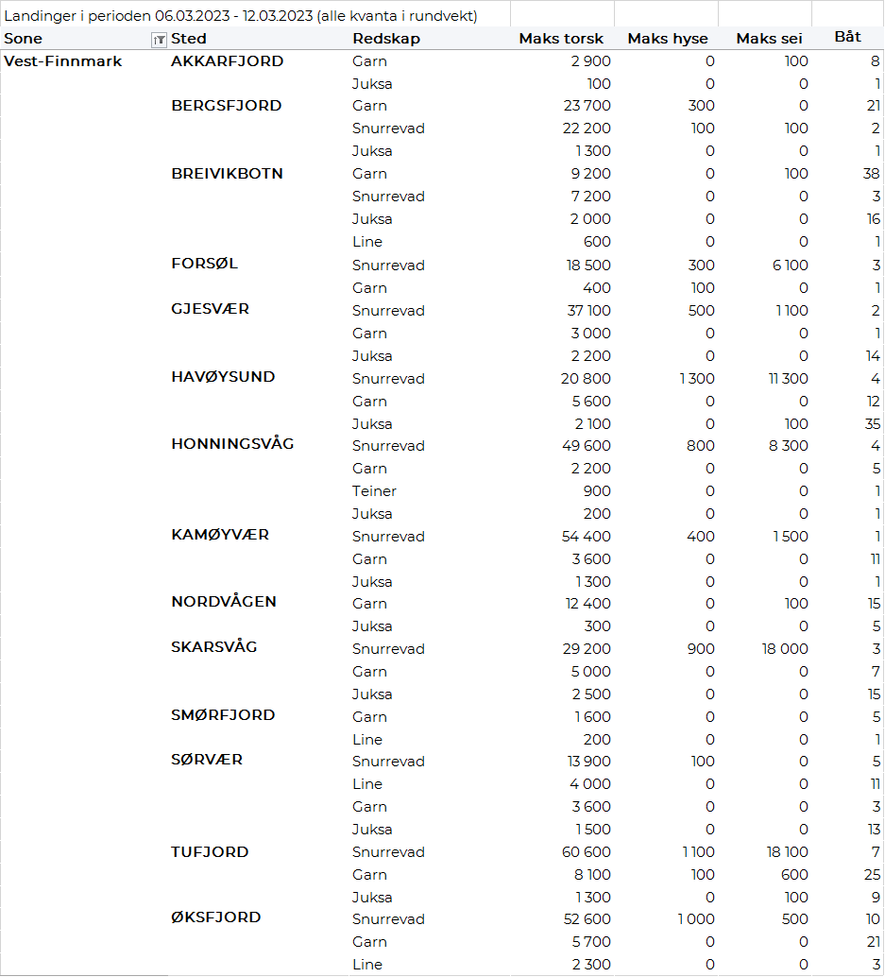
Troms
Fra omsetninga fra perioden i uke 10 i 2023 har vi følgende oversikt:
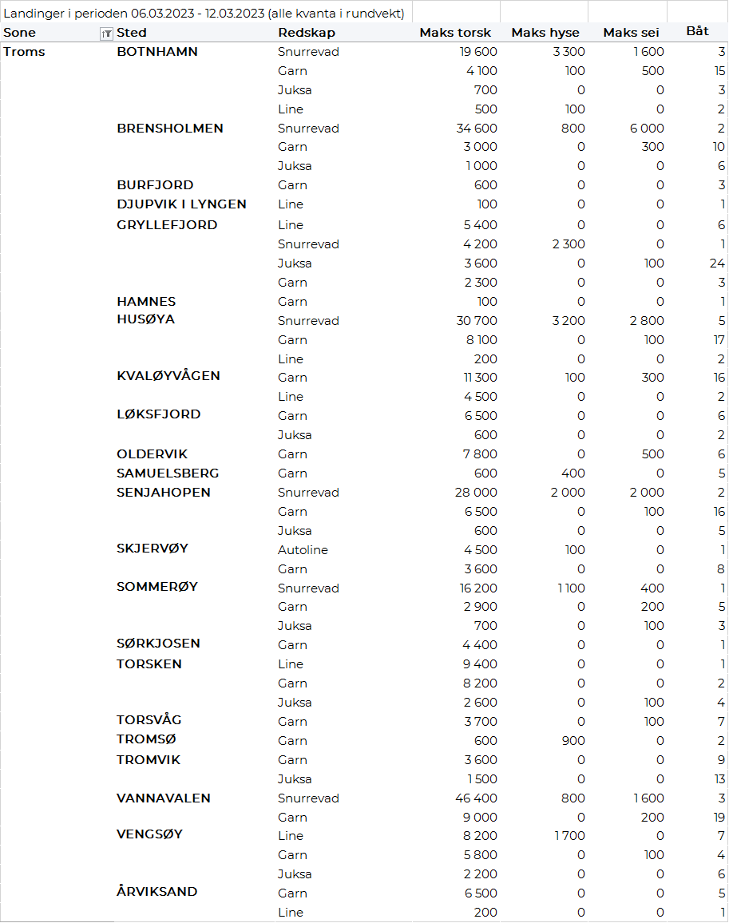
Vesterålen
Fra omsetninga fra perioden i uke 10 i 2023 har vi følgende oversikt:
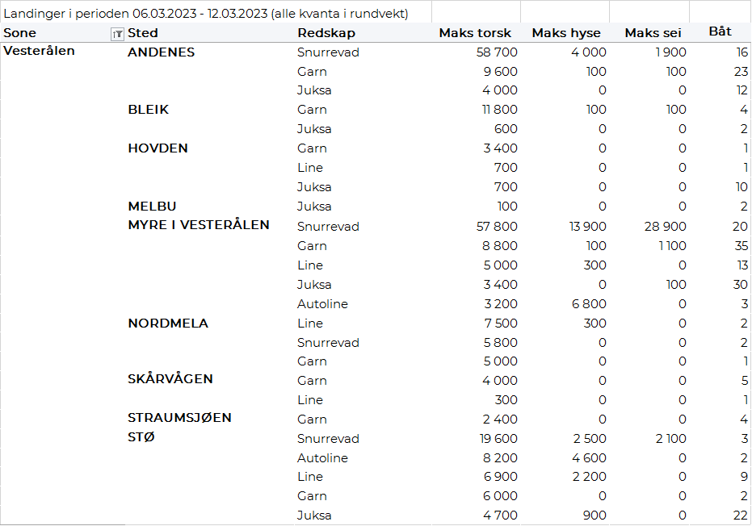
Lofoten/Salten
Fra omsetninga fra perioden i uke 10 i 2023 har vi følgende oversikt:
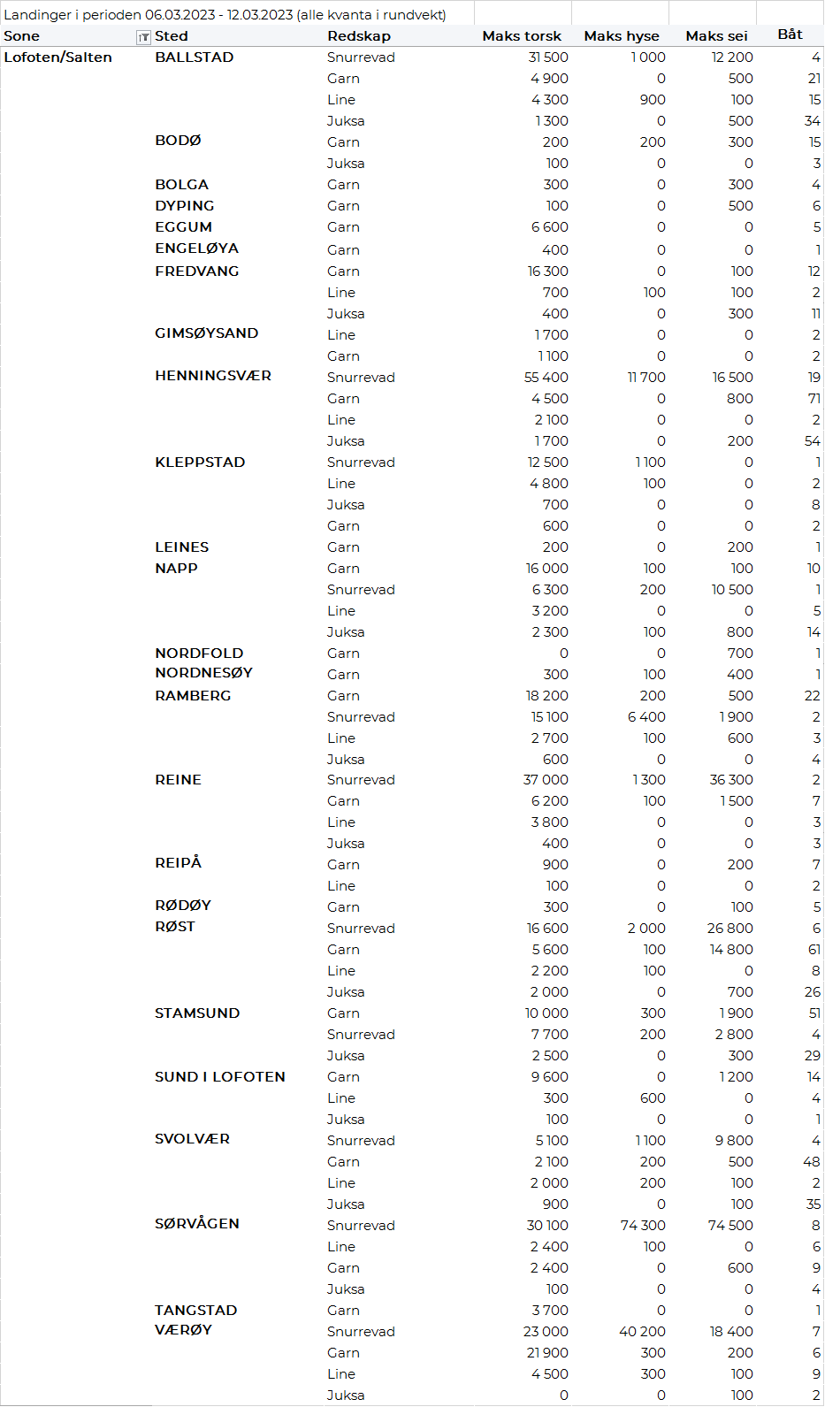
Helgeland-Nordmøre
Fra omsetninga fra perioden i uke 10 i 2023 har vi følgende oversikt:
